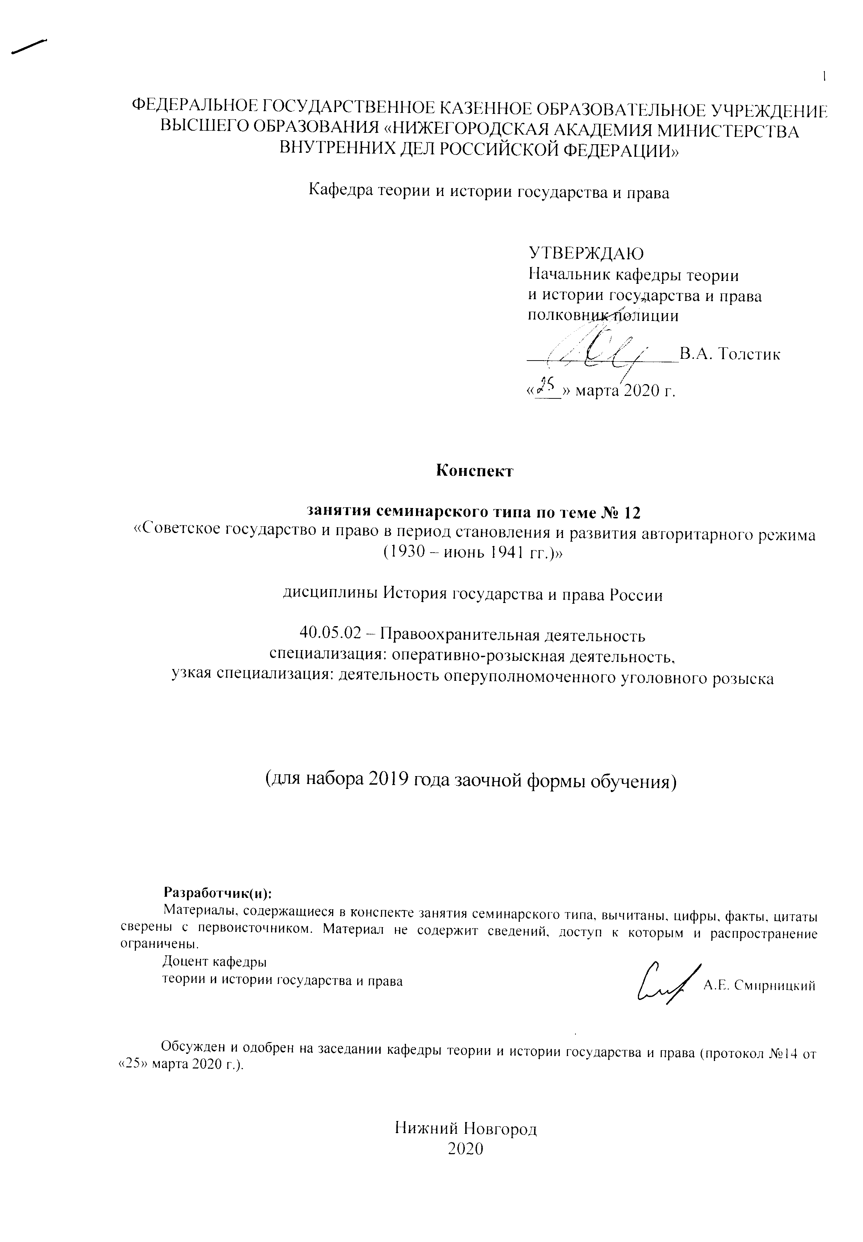
Тема 12. Советское государство и право в период становления и развития авторитарного режима (1930 – июнь 1941 гг.). Занятие семинарского типа.
Количество часов: 2.
Цель занятия:
изучение периода формирования и развития в советском государстве авторитарного режима (1930-июнь 1941 г.г.).
Задачи занятия:
Ознакомиться с основными положениями Конституции СССР 1936 г. Закрепить знания о развитии в 30-е годы СССР как союзного государства. Проанализировать основные изменения, происшедшие в 30-е годы в государственном аппарате, причины и содержание репрессивной политики, а также изменения в законодательстве.
Учебные вопросы и практические задания.
1. Становление и развитие авторитарного режима в Советском государстве в 1930-е годы: причины, особенности, итоги.
2. Репрессивные меры реализации государством экономической политики. Коллективизация. Индустриализация. Формирование плановой экономики.
3. Судебные и правоохранительные органы в 1934-1941 гг. Реализация репрессивной политики в сфере уголовного, уголовно-исполнительного права и уголовного процесса. Особое совещание при НКВД СССР. Тройки. ГУЛАГ НКВД СССР. Оценка их деятельности в современной историко-правовой науке.
4. Конституция СССР 1936 г. и ее основные положения, итоги и значение. Высшие и центральные органы государственной власти и управления.
5. Развитие гражданского, трудового, брачно-семейного и наследственного, земельного и колхозного права в1930-е г.г.

Рекомендуемая литература:
1. Боффа Д. История Советского Союза. – Т. 1-2. – М., 1994.
2. Ваксберг А. Царица доказательств: Вышинский и его жертвы. – М., 1992.
3. Верт Н. История советского государства. 1990-1991. – М., 1992.
4. Данцев, А.А. Правители России XX век / А.А. Данцев. – Ростов-на-Дону: «Феникс», 2000. – 513 с.
5. Земсков В.Н. ГУЛАГ: историко-социологический аспект // СОЦИС . – 1991. – № 6 .
6. Инквизитор: сталинский прокурор Вышинский. – М., 1992.
7. История национально-государственного строительства в СССР. – М., 1979 . – Т. 1-2.
8. История российской милиции (1917-1939 г.г.): Сборник документов. – Н. Новгород, 2000. – Ч. 1.
9. История советской Конституции. – М., 1987.
10. Кантор Ю.З. Неизвестные документы о деле военных // История государства и права. – 2006. – № 1; 2; 5.
11. Кирилов, А.В. Отечественная история XX –начала XXI вв. в схемах, таблицах, диаграммах / А.В. Кирилов. – М.: Эксмо, 2004. – 64 с.
12. Кожевников М.В. История советского суда 1917-1956 г.г. – М., 1957.
13. Кукушкин Ю.С., Чистяков О.И. Очерк истории советской Конституции. – М., 1987.
14. Лукьянова Е.А. Источники советского государственного права в период между двумя Конституциями // Советское государство и право. – 1990. – № 8.
15. Маслов В.П., Чистяков Н.Ф. Деформация уголовной политики в истории советского государства // Из истории советского государства и права. – М., 1989.
16. Михалина, Р.М. Лига наций 1919 – 1934 гг. / Р.М. Михалина. – М.: Наука, 1982. – 360 с.
17. Новейшая история России (1914–2013): Учебник для академического бакалавриата / В.А. Кутузов. – СПб. – М.: Юрайт, 2015. – 566 с.
18. Образование и развитие советской прокуратуры (1922-1977 гг.): Сборник документов. – М.,1979.
19. Осмыслить культ Сталина. Сборник / Ред.-сост. Х. Кобо. – М.: Прогресс, 2001. – 650 с.
20. Очерки истории XX века: В 2 ч. – М.: КМП «Факел», 1991. – Ч..1. – 176 с. – Ч.2. – 174 с.
21. Реабилитация. Политические процессы 30-50-х годов. – М., 1991.
22. Советская прокуратура. Очерки истории. – М., 1993.
23. Становление и развитие советского государствоведения: исследования ученых 20-х г.г. Ч. 1. Проблема власти. – М., 1987.
24. Теребилов В.И. Законность и правосудие в СССР. – М., 1987.
25. Формирование административно – командной системы (20- 30–е г.г.). – М., 1992.
26. Хрущев Н.С. Доклад о культе личности // Известия ЦК КПСС. – 1989. – № 3.

Краткое описание учебных вопросов или алгоритм выполнения практических заданий.

1. Становление и развитие авторитарного режима в Советском государстве в 1930-е годы: причины, особенности, итоги.

Для ответа на этот вопрос слушателю необходимо выявить основные предпосылки складывания в СССР авторитарного режима, выявить его качественные отличия от других авторитарных и тоталитарных режимов данного периода времени (Германии, Польши, Румынии, Китая и др.). В качестве вывода слушатель должен ответить на вопрос: «Какое влияние авторитарный режим в СССР оказал на развитие государства и права?»
Для понимания особенностей авторитарного режима в СССР необходимо изучить особенности формирования партийно – бюрократической системы, уяснить себе роль ВКП(б) в системе государственной власти 30 –х гг.
Особое внимание следует уделить роли личностного фактора в становлении и развитии авторитарного режима, в частности выявить предпосылки, причины и особенности формирования культа личности И.В. Сталина.

2.Репрессивные меры реализации государством экономической политики. Коллективизация. Индустриализация. Формирование плановой экономики.

Для более полного раскрытия данного вопроса слушатель должен выяснить, чем были вызваны репрессивные меры при проведении Советским государством экономической политики в 30 –е гг. Необходимо показать роль репрессивных мер в формировании плановой экономики. Далее слушатель должен проанализировать советское репрессивное законодательство, прежде всего законы, посвященные охране социалистической собственности и политике раскулачивания.
При рассмотрении темы коллективизации слушателю необходимо выявить предпосылки, причины и особенности данного явления, раскрыть основные термины и понятия данного процесса, объективно оценить процесс раскулачивания. В качестве вывода слушатель должен показать влияние коллективизации на советскую деревню и на структуру управления советским сельским хозяйством. Показать роль коллективизации в становлении советского колхозного права.

3.Судебные и правоохранительные органы в 1934-1941 гг. Реализация репрессивной политики в сфере уголовного, уголовно-исполнительного права и уголовного процесса. Особое совещание при НКВД СССР. Тройки. ГУЛАГ НКВД СССР. Оценка их деятельности в современной историко-правовой науке.

Слушатель должен выявить причины проведения репрессивной политики Советского государства, проанализировать изменения, которые произошли в системе советских органов государственной власти и в праве. Особое внимание следует уделить анализу репрессивного законодательства 30- х гг. и деятельности внесудебных и внеконституционных органов власти.
При изучении репрессивной политики Советского государства в 30 – е гг. необходимо обратить внимание на особенности правоприменительной практики. В этой связи весьма интересны судебные процессы 30 – х гг. Материалы этих судебных процессов опубликованы. Их следует рассматривать в контексте тех общественно – политических процессов, которые происходили в нашей стране в 30 –е гг. ХХ в.
Важным элементом репрессивной политики Советского государства в 30 – е гг. была система лагерей для заключенных (ГУЛАГ). Слушателю следует обратить внимание на ее структуру, а также вклад в обеспечении советской экономики дешевой рабочей силой. Понимание роли ГУЛАГА должно носить предметный характер. Вместо общих фраз лучше всего сосредоточить свое внимание на крупных хозяйственных объектах, построенных руками заключенных в 30 – е гг. ХХ в.

4. Конституция СССР 1936 г. и ее основные положения, итоги и значение. Высшие и центральные органы государственной власти и управления.

Анализируя текст Конституции СССР 1936 г., слушатель должен выявить ее специфические особенности в сравнении с конституциями других государств того времени, а также выяснить предпосылки и причины создания Конституции 1936 г. Задача слушателя – выявить соотношение декларируемого и реального в правах и свободах, записанных в Конституции 1936 г.
Особое внимание слушателям следует обратить на изменения в избирательном законодательстве после принятия Конституции СССР 1936 г. Для этого будет весьма уместно сравнить его с избирательным законодательством Конституции 1924 г. Такой же метод изучения можно применить и при анализе изменений в системе государственной власти СССР после принятия Конституции СССР 1936 г.
Рассматривая национально – государственное устройство СССР слушатель должен обратить внимание на те изменения, которые произошли в нем в период с 1936 по 1941 гг., какие новые республики вошли в состав СССР. При этом важно понять принципы, на которых строились межнациональные отношения в СССР.

5. Развитие гражданского, трудового, брачно-семейного и наследственного, земельного и колхозного права в 1930-е г.г.

Задача слушателя при ответе на данный вопрос заключается в выявлении особенностей развития отраслей права в 30 –е гг. и влиянии на них ранее изученных общественно – политических процессов. Особое внимание слушателям следует уделить правоприменительной практике в период 30 –х гг. ХХ в.
При изучении этого вопроса необходимо постараться понять, в чем заключаются основные особенности развития советского права в этот период времени. Изучая гражданское и наследственное право 30 –х гг., необходимо учитывать, что в СССР отсутствовало равноправие форм собственности, а в правоприменительной практике приоритет отдавался общенародной (социалистической) собственности. В области трудового права произошло усиление авторитарных тенденций. Следует подчеркнуть, что авторитарные меры в области трудового права были вызваны угрозой войны, которая с 1 сентября 1939 г. охватила почти всю Европу.
В области развития семейного права Советское государство ставило задачей укрепить семью. С этой целью были запрещены аборты, если они не вызывались медицинскими противопоказаниями. Усиливались санкции за уклонение от уплаты алиментов. Усложнилась процедура развода. Пропаганда идеи здоровой советской семьи нашла отражение в произведениях искусства 30 – х гг.

После изучения темы обучающийся с целью контроля усвоения информации должен пройти текущий контроль успеваемости в форме компьютерного тестирования в системе «STELLUS».

